Cronograma Módulos/Disciplinas da FCFRP/USP – BIOAGENTES- AULAS PRESENCIAIS – 1º semestre de 2021

X Integral / ____ Noturno

NOME E CÓDIGO DA DISCIPLINA/MÓDULO: | BIOAGENTES/ CGF2048
 | TIPOS DE ATIVIDADE DIDÁTICA E A RESPECTIVA CARGA HORÁRIA TOTAL DE CADA DOCENTE
NOME E Nº USP DO DOCENTE | Prática Presencial em uma turma | Outra(s)* | Qtde de turmas
Profa. Dra. Ana Patrícia Yatsuda Natsui | 6 hora(s) | ______hora(s) | 3
Profa. Dra Eliana Guedes Stehling | 8 hora(s) | ______hora(s) | 4
Prof. Dr. Leonardo Neves de Andrade | 8 hora(s) | ______hora(s) | 4
Prof. Dr. Sérgio de Albuquerque | 6 hora(s) | ______hora(s) | 3

Data | Objetivo da Aula |  | Conteúdos |  | Turma | Professor Ministrante | Atividade Didática* | CH
08/07  8-10h | Aprender a Coloração de Gram / Coloração de Fontana-Tribondeau;  Apresentar as diferentes morfologias microscópicas das bactérias. |  | Coloração em bacteriologia e morfologia microscópica |  | A1 (Lab 15)  A2 (Lab 12) | Eliana | Prática | 2
08/07  10h30-12h30 |  |  |  |  | B1 (Lab 15)  B2 (Lab 12) | Eliana | Prática | 2
08/07  14h30-16h30 |  |  |  |  | C1 (Lab 15)  C2 (Lab 12) | Eliana | Prática | 2
08/07  17-19h |  |  |  |  | D1 (Lab 15)  D2 (Lab 12) | Eliana | Prática | 2
12/07  8-10h | Introduzir ao estudante à identificação prática dos principais parasitos humanos. |  | Microscopia geral e Protozoários e helmintos  Turmas serão divididas em 3 , diferentemente das aulas de bacteriologia |  | X1 (Lab 15)  X2 (Lab 12) | Ana Patrícia, Sérgio | Prática | 2
12/07  10h30-12h30 |  |  |  |  | Y1 (Lab 15)  Y2 (Lab 12) | Ana Patrícia, Sérgio | Prática | 2
12/07  14h30-16h30 |  |  |  |  | Z1 (Lab 15)  Z2 (Lab 12) | Ana Patrícia, Sérgio | Prática | 2
13/07  8-10h | Aprender sobre os métodos físicos de controle das bactérias;  Aprender sobre os métodos químicos de controle das bactérias;  Aprender sobre o preparo e interpretação do antibiograma. |  | Controle de Micro-organismos: Agentes Físicos, Químicos e Terapêuticos |  | A1 (Lab 15)  A2 (Lab 12) | Leonardo | Prática | 2
13/07  10h30-12h30 |  |  |  |  | B1 (Lab 15)  B2 (Lab 12) | Leonardo | Prática | 2
13/07  14h30-16h30 |  |  |  |  | C1 (Lab 15)  C2 (Lab 12) | Leonardo | Prática | 2
13/07  17-19h |  |  |  |  | D1 (Lab 15)  D2 (Lab 12) | Leonardo | Prática | 2
*Tipos de Atividades Disponível no Anexo I da Deliberação CG nº 23/2017.

JULHO NÂO PRESENCIAL
07/07  20-22h  SÍNCRONO | Conhecer os principais aspectos relacionados à biossegurança | Biossegurança | A e B | Leonardo | Téóricoprática | Aula síncrona teórico-prática | 2
12/07  20-21h  ONLINE  21-22h  SÍNCRONO | Identificar e conhecer fungos leveduriformes  Morfologia Microscópica e  Macroscópica | Aspectos macroscópicos e microscópicos dos fungos | A e B | Marcia | Téóricoprática | Videoaula teóricoprática + plantão de dúvidas | 2

Ribeirão Preto, _____ de _______________ de 20___.

(nome e assinatura professor/coordenador)
Prezado Prof. Leonardo,
Solicito ajuste da Grade Horária JULHO para o módulo de Bioagentes, conforme destacado abaixo:
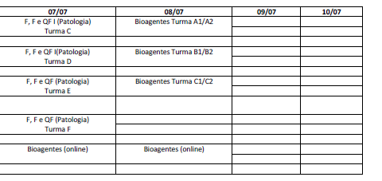
Retirar aula Bioagentes ONLINE 08-JULHO e 13 JULHO
Inserir uma turma extra D1 e D2 nos dias 08 e 13 JULHO – Labs 12 e 15 usados simultaneamente– bloco M
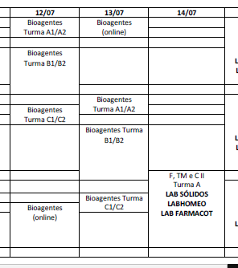Remanejar horários conforme detalhado abaixo:
Aula 07 JULHO- 20-22h- Aula TEÓRICO-PRÁTICA SÍNCRONA ONLINE Prof. Leonardo

Aula 08 JULHO (TURMAS A, B, C e D)- Labs 12 e 15 M simultaneamente- Profa. Eliana

Turma A1/A2- 8-10h,
Turma B1/B2- 10h00-12h,
Turma C1/C2-14h00-16h00,
Turma D1/D2- 16h00-18h00

Aula 12 JULHO (TURMAS DIVIDIDAS EM A,B e C) - Labs 12 e 15 M simultaneamente- Profa Ana Patrícia, Sérgio ALb

Turma A1/A2- 9-11h,
Turma B1/B2- 13h00-15h,
Turma C1/C2-15h30-17h30,

Aula 12 JULHO- 20-22h - Aula TEÓRICO-PRÁTICA SÍNCRONA ONLINE Profa. Márcia Kress

Aula 13 JULHO-(TURMAS A, B, C e D) Labs 12 e 15 M simultaneamente- Prof. Leonardo

Turma A1/A2- 8-10h,
Turma B1/B2- 10h30-12h30,
Turma C1/C2-14h30-16h30,
Turma D1/D2- 17h00-19h00

